# Arreglos

Un arreglo (Array) es un tipo de dato que nos permite almacenar variables en forma de colecciones.

Cada una de estas variables puede ser accedida mediante uno o más índices.

## Arreglos unidimensionales

Permiten almacenar valores en forma de vectores

### Declaración y uso

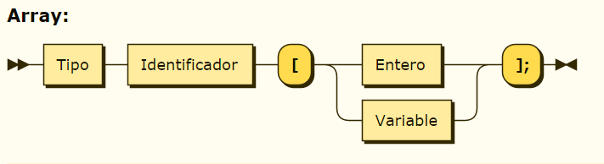

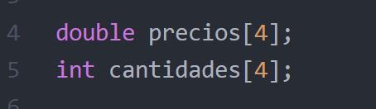

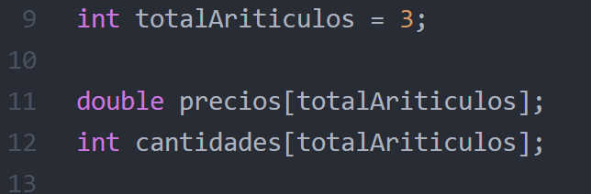

### Consideraciones

* Los nombres deben cumplir con las normas para identificadores

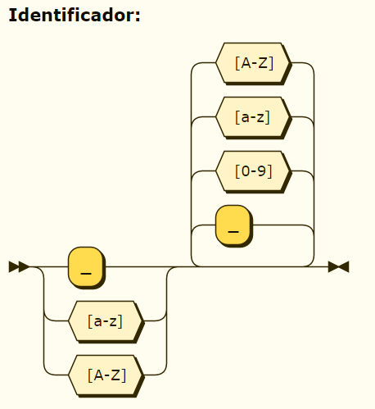

* Las posiciones que se reservan en memoria son contiguas



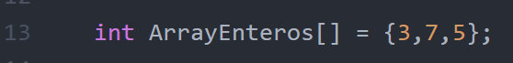

* En C el primero elemento se encuentra en la posición 0

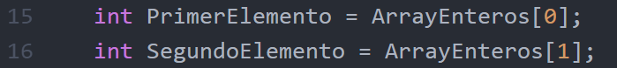

* C no controla si los índices se encuentran fuera de rango, es responsabilidad del programador



* Cuando se usa un array como parámetro implícitamente es un parámetro por referencia

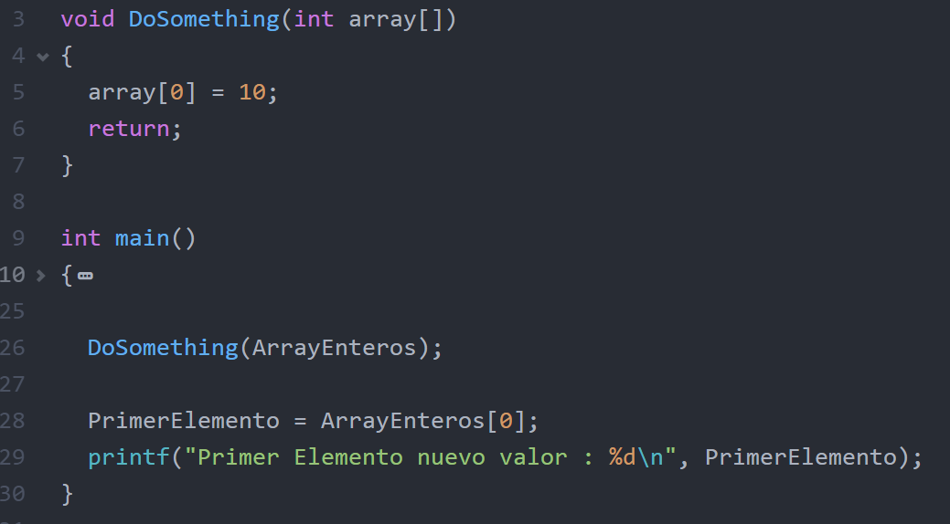

## Arreglos multidimensionales

Permiten almacenar valores en forma de matrices